Lucía Lizardi Rodríguez

Dado que una computadora promedio tiene una velocidad de procesamiento específica (3.5GHz y 4GHz) Digamos 3.75GHz. Esos son 3.75 billones de operaciones por segundo y que generalmente los programas no trabajan a nivel de memoria, el valor dado anteriormente, se acota a 10^8 operaciones en un segundo … por lo tanto:

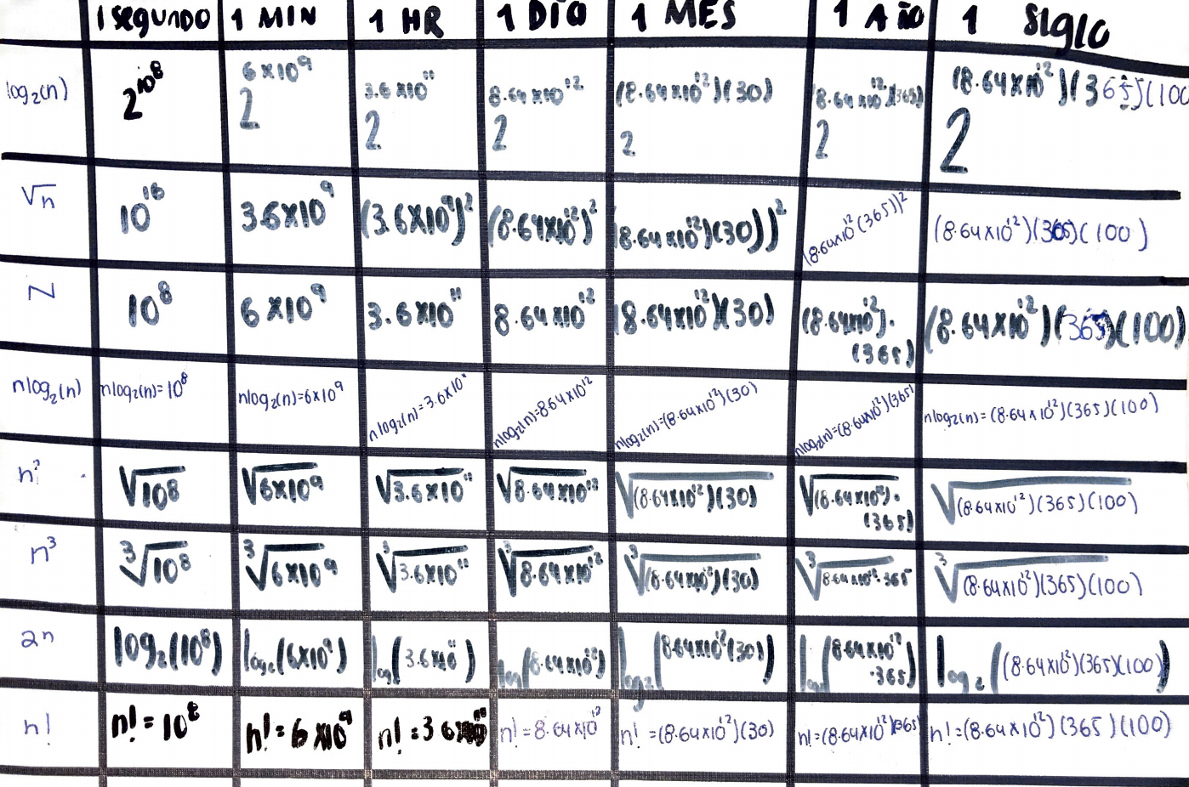

1. Supongamos que estamos comparando el desempeño de dos algoritmos de ordenamiento. Para entradas de tamaño n, el algoritmo A toma 8*n*2 operaciones mientras que el algoritmo B toma 64*n*log2(*n*). ¿Para qué valores de n es mejor el desempeño de A? 1<n<43
2. ¿Cuál es el valor más chico de *n* para el cual un algoritmo que toma 100*n*2 es más rápido que uno que toma 2*n* (en la misma máquina)? n>14
3. Demuestre que 2n = O(*n*2)

